Игровые механики
- Магия
Игрок может выбрать 3 заклинания из 10 доступных:
- 1 базовое заклинание из 3
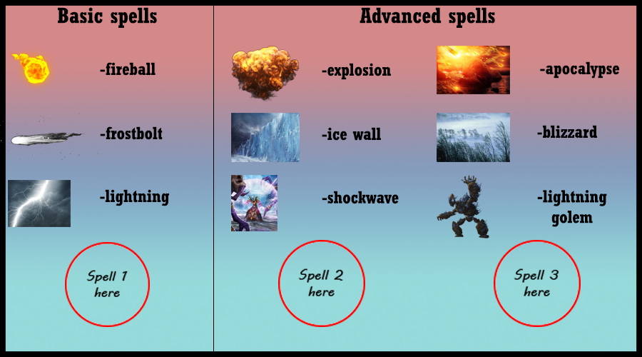
- 2 более сильных заклинания из 6

Базовые заклинания:
1. Fireball (огненный шар)
Небольшой сгусток огня, наносящий урон персонажу, в которого попал.
Урон: 1,5 ячейки здоровья.
Откат: 1 сек.
2. Frostbolt (ледяная стрела)
Ледяной шар, наносящий урон и замедляющий персонажа, в которого попал.
Урон:1 ячейка здоровья.
Замедление: 10%.
3. Lightning (молния)
Несколько ветвящихся молний, наносящих небольшой урон противнику при попадании
Урон: 0,5 ячейки здоровья за каждую молнию.
Всего молний: 3.
Сложные заклинания:
- Explosion (взрыв)
Наносит урон всем в области действия.
Урон: 5 ячеек здоровья.

Требования: 4 убийства.
- Ice wall (стена льда)
На месте, указанном игроком, образуется ледяная стена с 15 ячейками здоровья и неуязвимая к ледяным заклинаниям.
- Shockwave (ударная волна)
Наносит урон всем персонажам, находящимся на определенном расстоянии от произносящего заклинание.
Урон: 3 ячейки здоровья.
Количество волн: 2.
Требования: 3 убийства.
- Apocalypse (апокалипсис)
Огромная площадь подвергается огненному удару.
Урон: 8 ячеек здоровья.
Требования: 9 убийств.
- Blizzard (метель)
Ледяной дождь наносит урон всем на обширной площади и замедляет их.
Урон: 5 ячеек здоровья.
Замедление: 15%
Требования: 7 убийств.
- Lightning golem (электрический голем)
Рядом с произносящим заклинание появляется голем, патрулирующий некоторый участок башни и атакующий всех врагов с помощью заклинания Lightning.
Здоровье: 24 ячейки.

